[图片连连看，广西中医药大学附属瑞康医院妇科杨美春2017年论文被撤回](https://mp.weixin.qq.com/s?__biz=MzkyODUyMDc5MQ==&mid=2247501313&idx=4&sn=09d4df4d7c54b0620c880320b8d53d52)

[天眼学术](javascript:void(0);)2025-04-22 00:05:36广东

《International Journal of Molecular Sciences》 2017 Jun 6;18(6):1208.doi: 10.3390/ijms18061208.

#1***Hoya camphorifolia***于2024年4月发表评论

从上到下：

图2F来自“LncRNA TTN?AS1 promotes endometrial cancer by sponging miR?376a?3p”（Shen et al 2020）。

图3C。

图4A“By inhibiting Ras/Raf/ERK and MMP-9, knockdown of EpCAM inhibits breast cancer cell growth and metastasis”（Gao等人，2015）。

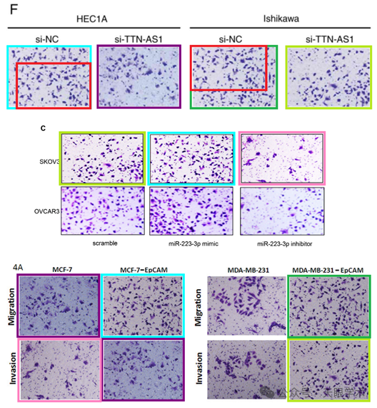

#2***Desmococcus antarctica***于2025年4月发表评论

撤回：

该杂志撤回了上面引用的题为“MicroRNA-223-3p Regulates Ovarian Cancer Cell Proliferation and Invasion by Targeting SOX11 Expression”的文章[1]。发表后，编辑部注意到本出版物[1]和不同作者组发表的早期文章[2,3]之间不适当的图像修改和重复。根据我们的投诉程序，编辑部和编辑委员会进行了一项调查，确认了图3C[1]、图4A[2]和图2F[3]之间的图像修改和重复。在与作者讨论后，编辑部、编辑委员会和作者决定根据MDPI的撤回政策撤回这篇文章[1](https://www.mdpi.com/ethics#_bookmark30).这一撤回得到了《International Journal of Molecular Science》主编的批准。作者同意这一撤回。

衔接：

https://pubmed.ncbi.nlm.nih.gov/28587313/

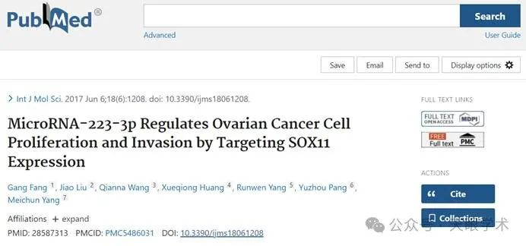

作者简介：

杨美春，女，广西中医药大学附属瑞康医院妇科，主任医师，教授，硕士研究生导师，医学博士，广西中医药大学重点培育学科（壮医妇产科学）学科带头人。世界中医药学会联合会妇科专业委员会理事，广西中医药学会妇科分会第四、五届委员会常务委员，广西科技项目评估专家。从事中医、中西医结合妇产科教学、临床、科研及教学管理工作近三十年，善于运用中西医处理和解决妇科临床的疑难问题。主持及参与完成省级项目多项，参与完成国家级课题2项，发表学术论文三十多篇。擅长妇科痛症及生殖内分泌疾病的防治研究。

评论衔接：

https://pubpeer.com/publications/B35AB5167E8E4CB945775DEE0E7808#0

免责声明：

本报道中的信息均来源于学术网站及已公开资料，我们对其准确性及完整性不做任何保证。如果有任何纰漏或不实之处，请通过QQ 642007239与我们联系。